ER

1.如右图所示E-R图， ，“takes”是一个联系，下列描述其蕴涵的规则，正确的是_________。

**A.**一个student可以选择多个class，也可以一个都不选；一个class至少有一个student选择，也可以有多个student来选；

**B.**一个student可以选择多个class，也可以一个都不选；一个class可以有多个student来选，也可以没有student选择；

**C.**一个student至少选择一个class，也可以选择多个；一个class至少有一个student选择，也可以有多个student来选；

**D.**一个student至少选择一个class，也可以选择多个；一个class可以有多个student来选，也可以没有student选择；

2关于数据模型与概念模型，下列说法正确的是_________。

**A.**关系模型 是 数据模型，而E-R模型 是 概念模型；

**B.**网状/层次模型 是 数据模型，而关系模型 是 概念模型。

**C.**关系模型 是 概念模型，而E-R模型 是 数据模型；

**D.**网状/层次模型 是 概念模型，而关系模型 是 数据模型；

3一个“画家”要绘制至少一幅 “作品”，而一幅“作品”可由一个“画家”绘制，亦可由多个“画家”绘制。那正确的E-R图表达是__________。

**A.**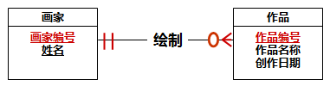

**B.**

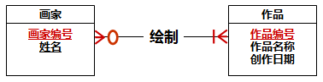

**C.**

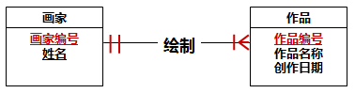

**D.**

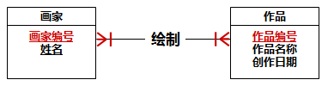

4若要用E-R图表达“学生按班级选课”，则E-R图表达相对最正确的是__________。

**A.**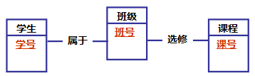

**B.**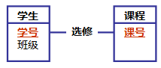

**C.**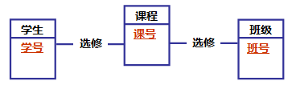

**D.**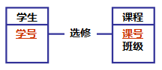

5若要为一个浴池开发信息系统，有搓澡工、收银员等，请仔细理解需求，并用E-R图表达需求。则E-R图表达需求，相对最正确的是__________。

A.

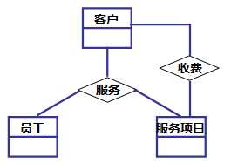

**B.**

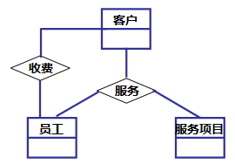

**C.**

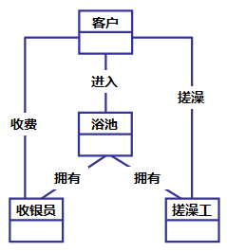

**D.**

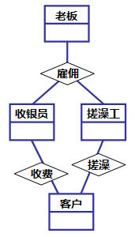

IDEF1X

1下面四个IDEF1X图，完全符合 IDEF1X图语法规则的是___________。

**A.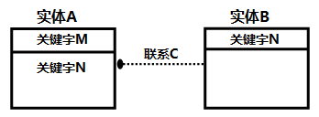 B.**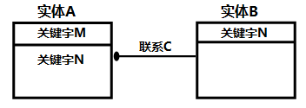

**C.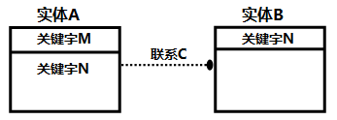 D.**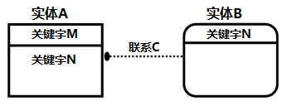

2.下图(a)(b)是IDEF1X图分类联系的表达规则，假设实体B的实例集合与实体C的实例集合的并集记为N，而实体A的实例集合记为M，则关于M和N的关系，说法正确的是__________。

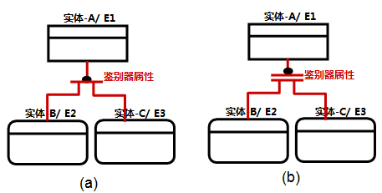

**A.**图(a)表示M⊃N，图(b)表示 M⊃N；

**B.**图(a)表示M = N，图(b)表示M⊃N；

**C.**图(a)表示M⊃N，图(b)表示 M = N；

**D.**图(a)表示M = N，图(b)表示 M = N；

3.下面两个图表达了合同与合同条目之间的关系。下列说法正确的是___________。

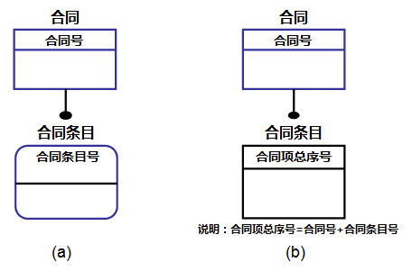

**A.**图(a)是正确的，图(b)是不正确的；

**B.**图(a)是不正确的，图(b)是正确的；

**C.**图(a)是不正确的，图(b)是不正确的；

**D.**图(a)是正确的，图(b)是正确的；

4.如下图所示为某同学绘制的IDEF1X图。该图表达的业务规则是___________。

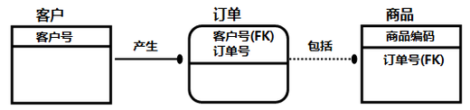

1. 一个客户可以产生多张订单，一种商品仅能对应零或一个订单号，不同客户的相同订单号的订单对应同一种商品；
2. 一个客户可以产生多张订单，一种商品能对应零或多个订单号，不同客户的相同订单号的订单对应同一种商品；
3. 一个客户可以产生多张订单，一种商品仅能对应零或一个订单号，不同客户的相同订单号的订单对应不同种商品；
4. 一个客户可以产生多张订单，一种商品能对应零或多个订单号，不同客户的相同订单号的订单对应不同种商品；

5.在某企业，通常多种物资可以一次性入库，填写一张入库单，则表达“入库单”与“物资”实体联系的IDEF1X图，相比之下最正确的是____________(注意，图中有意忽略联系的名称)。

A.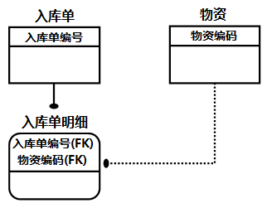 B.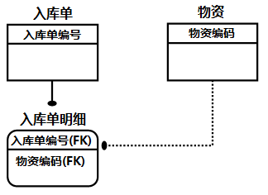

**C.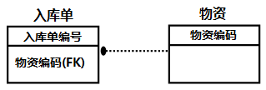 D.**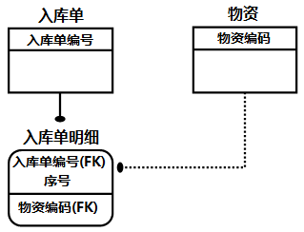

6.如下图示为同一场景的两种IDEF1X图。关于这两个IDEF1X图，说法正确的是____________。

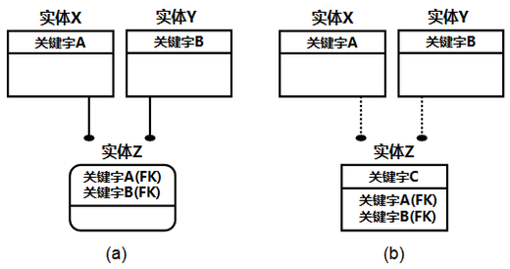

**A.**图(a)和图(b)表达的是相同的业务规则；都表示X实体的实例和Y实体的实例的一种组合，在实体Z中仅能出现一次；

**B.**图(a)和图(b)表达的是不同的业务规则。图a表达的是X实体的实例和Y实体的实例的一种组合，在实体Z中仅能出现一次，而图b表达的是X实体的实例和Y实体的实例的一种组合，在实体Z中能出现多次；

**C.**图(a)和图(b)表达的是相同的业务规则；都表示X实体的实例和Y实体的实例的一种组合，在实体Z中能出现多次；

**D.**图(a)和图(b)表达的是不同的业务规则。图a表达的是X实体的实例和Y实体的实例的一种组合，在实体Z中能出现多次；而图b表达的是X实体的实例和Y实体的实例的一种组合，在实体Z中仅能出现一次；

7.若要用IDEF1X表达实体X与实体Y之间的多对多的联系，引入一个相交实体Z。则如果要表达实体X的实例和实体Y的实例的一个组合，可以出现多次的情况，且实体X和实体Y的实例均不能以空值组合出现，IDEF1X图绘制正确的是____________。

**A.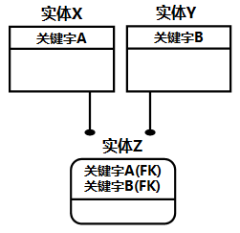 B.**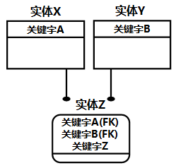

**C.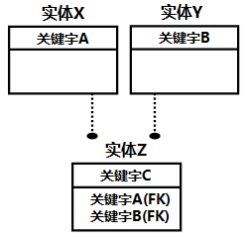 D.**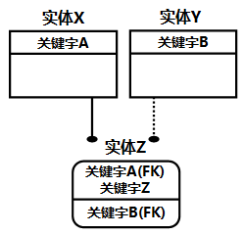

8.表达“图书”与“读者”实体联系的IDEF1X图，相比之下最正确的是__________。

C． 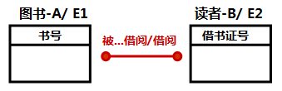 B. 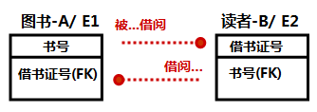

A. 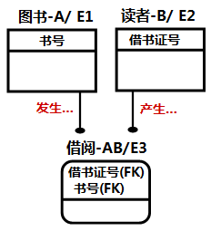 D.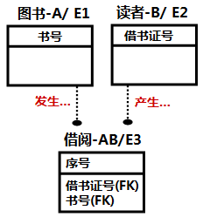

9.关于零部件与产品结构(即零部件构成关系)，下列表达正确的IDEF1X图是___________。

**A.**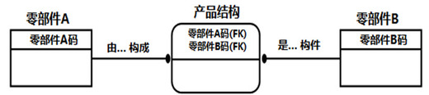

**B.**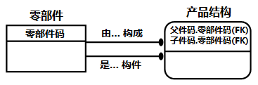

**C.**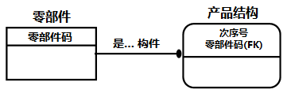

**D.**